Installation – MySQL und Workbench

Für Windows: [dev.mysql.com/downloads/windows/installer/5.6.html](https://dev.mysql.com/downloads/windows/installer/5.6.html) – Der Installer enthält den MySQL-Server und die Workbench.

Für Mac: <https://dev.mysql.com/downloads/mysql/> und <https://dev.mysql.com/downloads/workbench/>

Für Linux: "apt-get install mysql-server" und "apt-get install mysql-workbench"

Es sollte kein Oracle-Konto nötig sein.

## Installation am Beispiel Windows

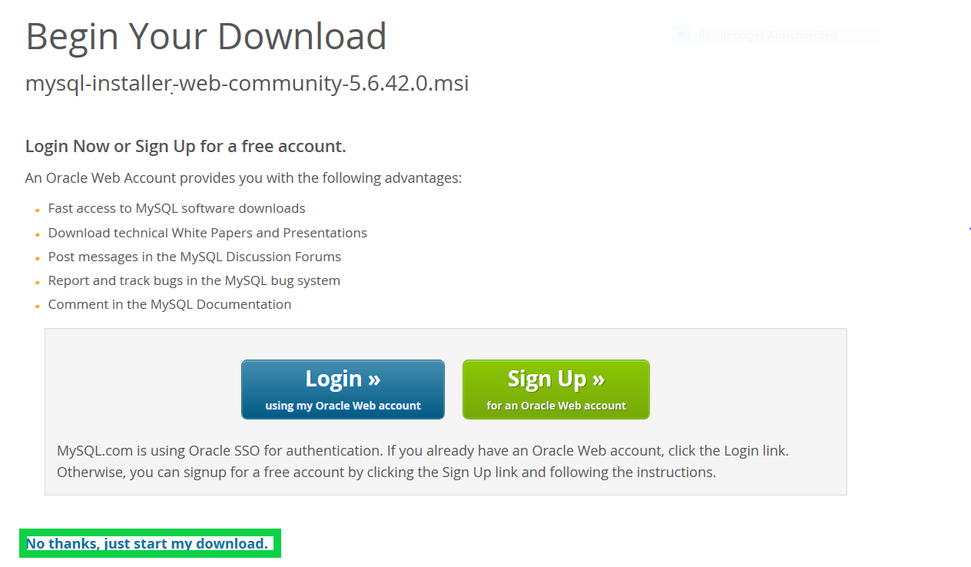Auf der Internetseite des angegebenen Links kann die kleinere Version ausgewählt werden. Dafür muss der Download-Button rechts in der Zeile der Version ausgewählt werden. Auf der Folgeseite wird versucht ein Login oder Registrierung zu erzwingen. Um dies zu Umgehen kann weiter unten der Schriftzug „No thanks, just start my Download.“ Gewählt werden. Die daraufhin bereitgestellte Datei kann gespeichert und ausgeführt werden.

Nach dem Ausführen müssen zuerst die Lizenzbedingungen aktzeptiert werden. 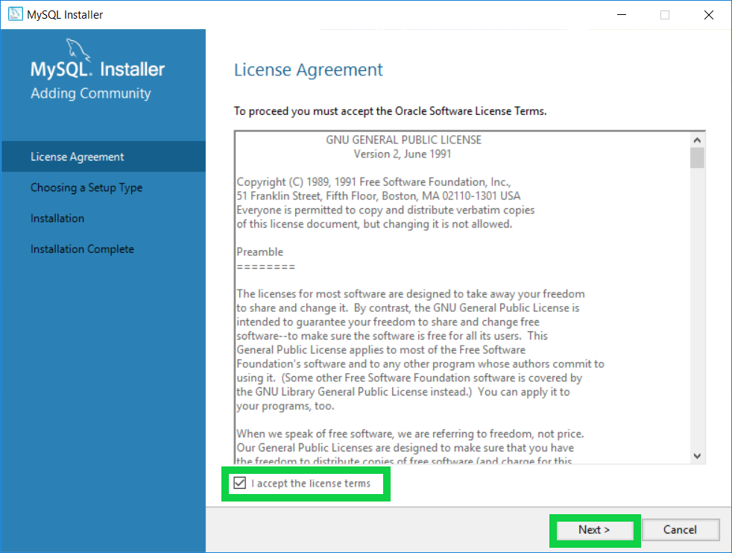

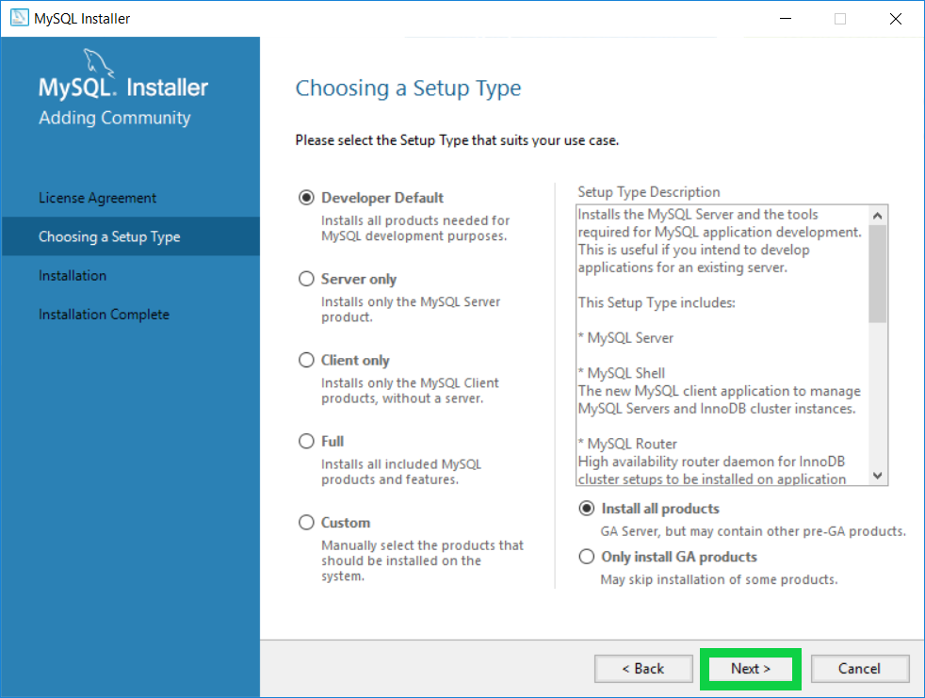Anschließend müssen die Installationspakete ausgewählt werden. Standartmäßig ist hier „Developer Default“ ausgewählt. Für den jetzigen Gebrauch ist dies ausreichen.

Manche Produkte, die nun installiert werden sollen, finden nicht die passenden Anforderungen vor. Um dies zu Beheben kann auf den Button „Execute“ geklickt werden. Daraufhin werden die Installationen aller fehlenden Komponenten angestoßen.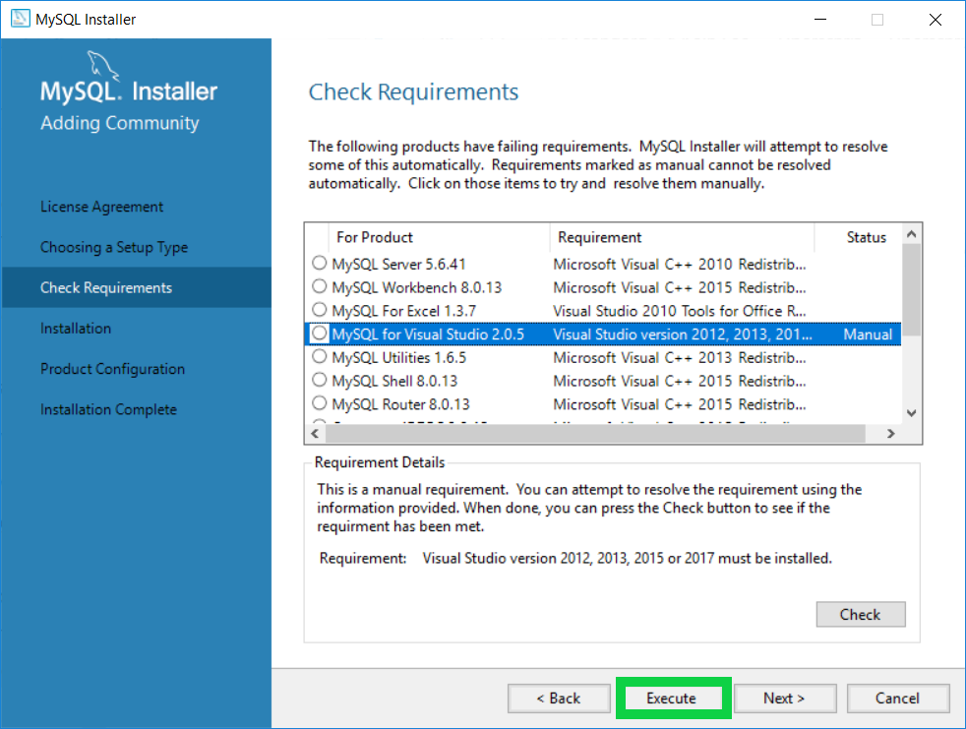 Führen sie die jeweiligen Installationen durch. Anschließend kann mit „Next“ der nächste Schritt eingeleitet werden.

Nun kann die Installation gestartet werden. Die einzelnen Komponenten werden zuerst gedownloadet und danach installiert. Dieser Schritt kann im anschließenden Fenster mit einem Klick auf „Execute“ angestoßen werden. Sobald der Installationsvorgang beendet wurde verschwindet der „Execute“-Button. Mit „Next“ können nun die Produkte Configuriert werden. 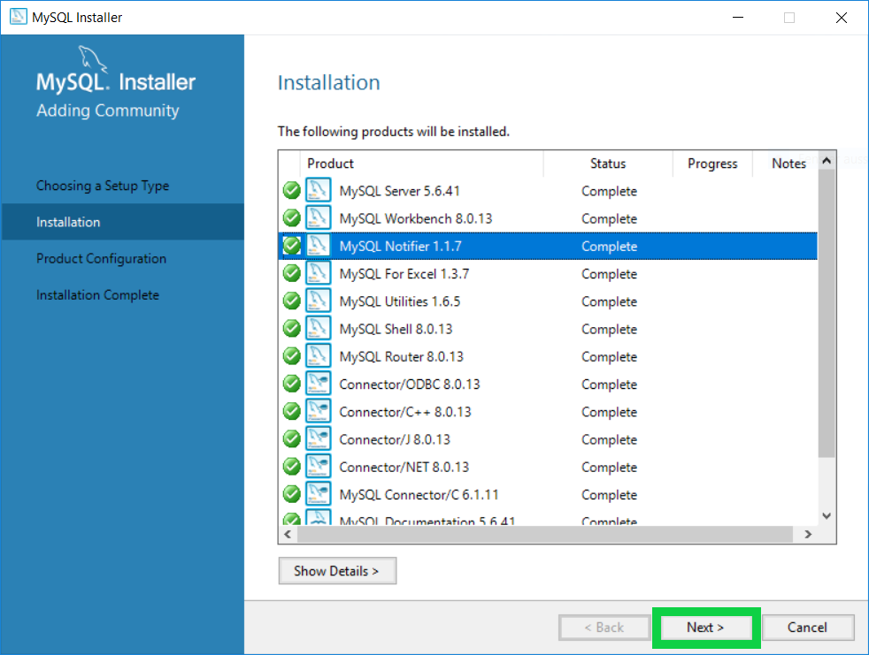

Die Standarteinstellungen können größtenteils beibehalten werden, einige Änderungen sind trotzdem von nöten. Die erste Eingabe muss bei den Accounts geschehen. Es wird ein Root-Account angelegt welcher ein Passwort benötigt. Zusätzlich können weite User hinzugefühgt und Configuriert werden. Dies ist im Moment nicht notwendig.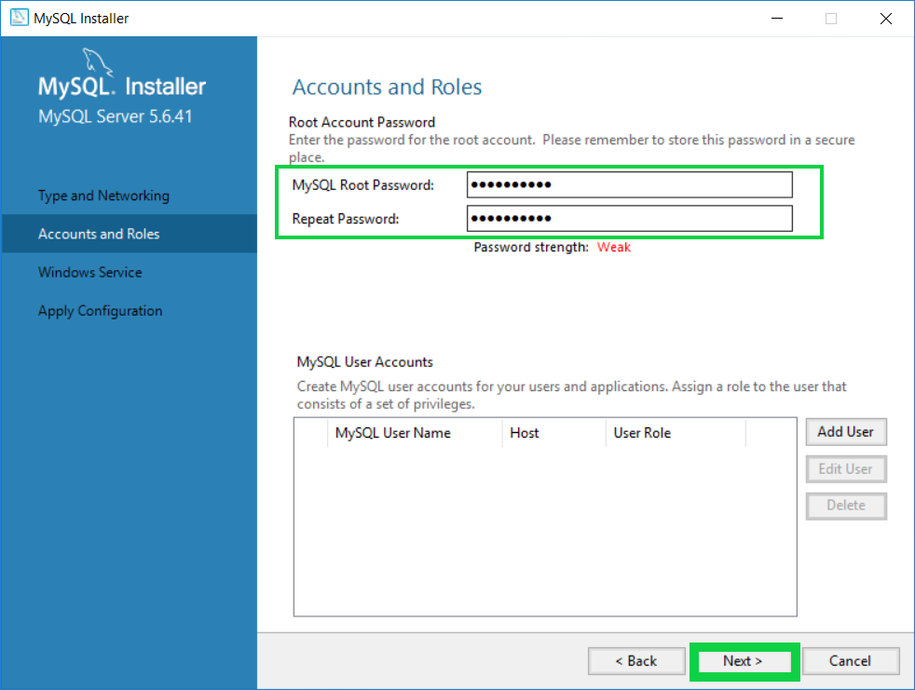 Die restlichen Einstellungen können beibehalten werden.

Sobald alle Einstellungen bearbeitet wurden müssen diese mit einem Klick auf „Execute“ ausgeführt werden.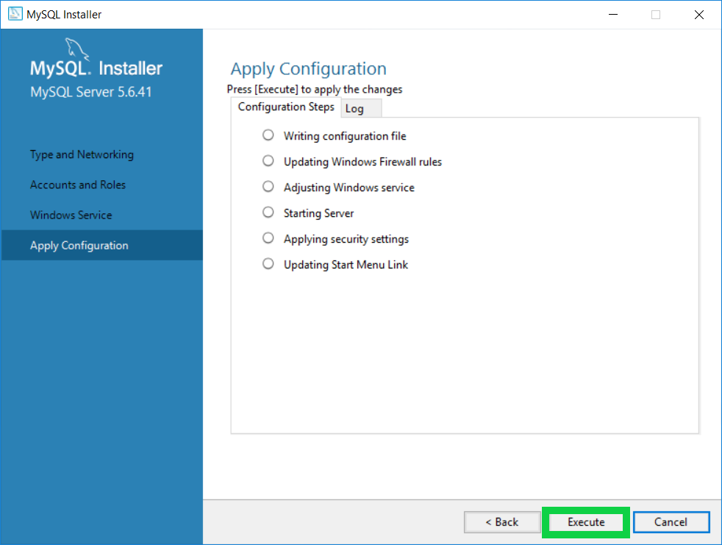

Bei dem MySQL-Router müssen keine Einstellungen vorgenommen werden. Anschließend muss eine Verbindung zum Server aufgebaut werden. Hierzu wird das Root-Passwort benötigt. Dies wird mit „Check“ überprüft anschließend kann mit „Next“ zum nächsten Schritt gewechselt werden.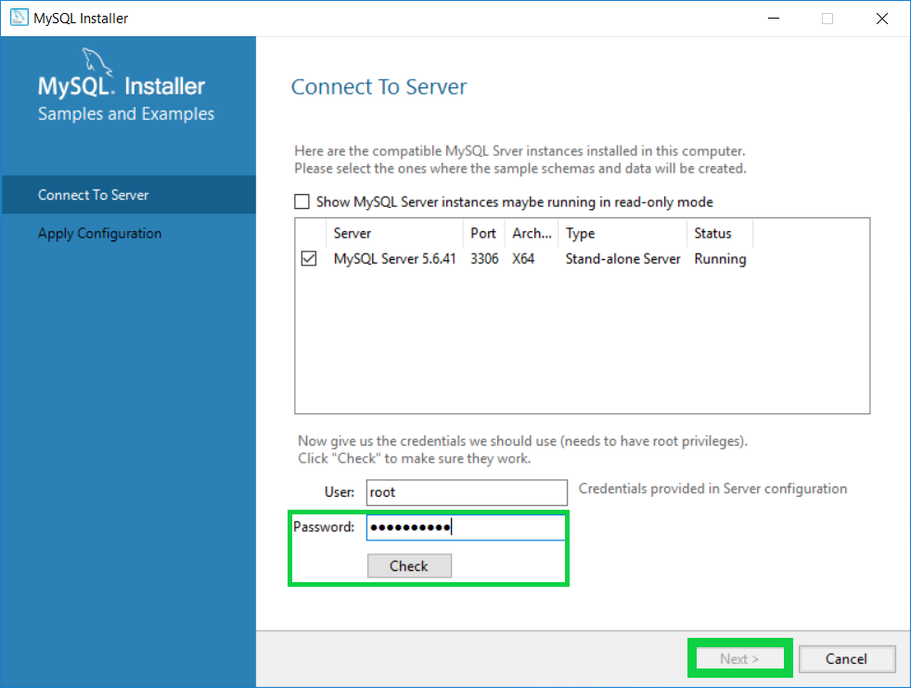 In diesem muss mit „Execute“ erneut die Einstellungen bestätigt werden.

Sind die Einstellungen übernomman kann die Installation vortgesetzt werden. Hierzu wird der Button „Finish“ benutzt.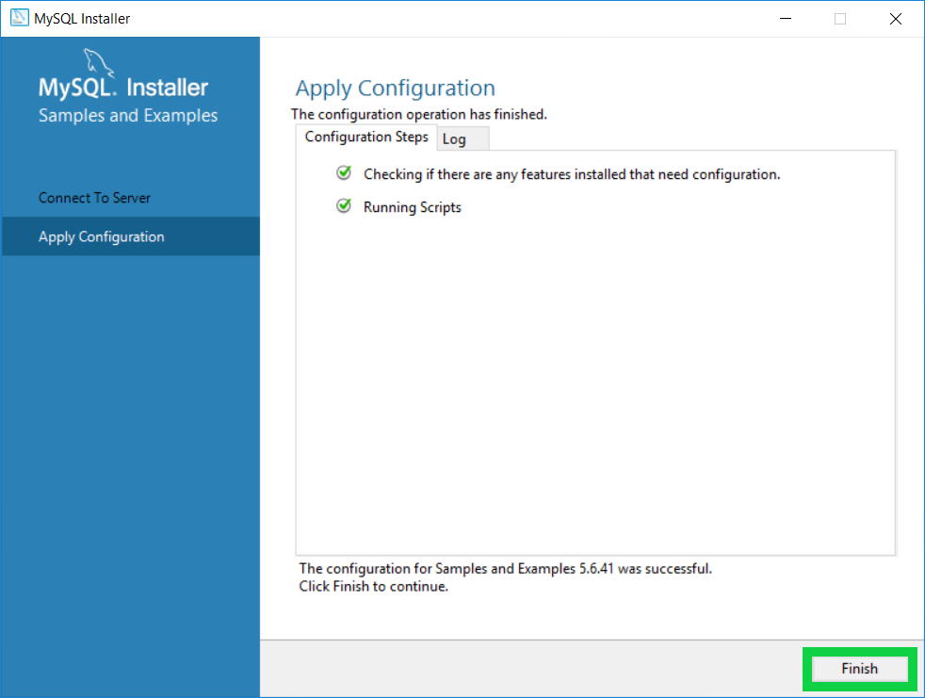

Nun sind alle Einstellungen vorgenommen worden. Mit „Next“ wird nun der Installationsabschluss aufgerufen. Hier wird erneut der „Finish“-Button betätigt, um die Installation entgültig abzuschließen.